
V MIĘDZYODDZIAŁOWY TURNIEJ
STRZELECKI ZNP

Strzelnica Rembertów - Centralny Wojskowy Klub Sportowy LEGIA Warszawa Sekcja Strzelecka

Aleja Generała Antoniego Chruściela „Montera 1”.

31 maja 2025 - godz. 10.30 -15.00

Konkurencja oceniana:
Karabin bocznego zapłonu kal.5,6 mm – broń do wyboru.
(osoby dorosłe)

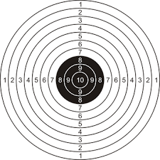

Dla dzieci
Trenażer laserowy – laser shot.
Pierwsza pomoc
Poczęstunek

Zapisy do 12maja 2025
Tel. 669 181 468
godz. 10.00 – 14.00

